Elektronski fakultet u Nišu

Arhitektura i projektovanje softvera
-I faza-

Miljan Dragović 19105
Jakov Jakovljević 19117
Sadržaj
1. Kontekst i cilj softverskog projekta 3
2. Arhitekturno specifični zahtevi 4
3. Atributi kvaliteta 4
4. Tehnicka i poslovna ograničenja 4
5. Arhitekturni obrasci 4
6. Generalna arhitektura 4
7. Dijagrami 4
8. Frameworks i biblioteke 4

Kontekst i cilj softverskog projekta
SweeperChamps je višekorisnička online web aplikacija inspirisana dobro poznatom igricom Minesweeper, uz nekoliko spinova. SweeperChamps mogu igrati više igrača naizmenično jedan protiv drugog, gde je glavni cilj skupljanje poena pod vremenskim pritiskom. Poeni se skupljaju tako što se pogodi tačna lokacije mine. Igrači mogu kompromitovati svoje protivnike postavljajuci lažne mine, zastavice...
Kontekst SweeperChamps je sačinjen od raznih eksternalija koji interaguju sa njim. Kontekst je sačinjen od:
- Korisnika - njima je namenjena aplikacija i oni interaguju sa njom, preko web browser - a sa računara ili telefona.
- Baze podataka - njena uloga je da čuva sve podatke softverskog sistema, kao što su: potezi, stanje i učesnici u meču, sve odigrane mečeve itd.
- Web hosting servis - mesto na kome će da se nalazi serverski deo aplikacije.
- Sistem za autentifikaciju - svaki korisnik mora da se registruje/uloguje i da prođe autentifikaciju. Time se omogućava verifikacija svakog korisnika koji koristi aplikaciju.
- Logger - logger zapisuje sva dešavanja koja se dešavaju unutar same aplikacije (server-a).
- Message broker - omogućava asinhrono rutiranje poruka između različitih delova softverskog sistema
Konteksni dijagram je dat na slici 1.
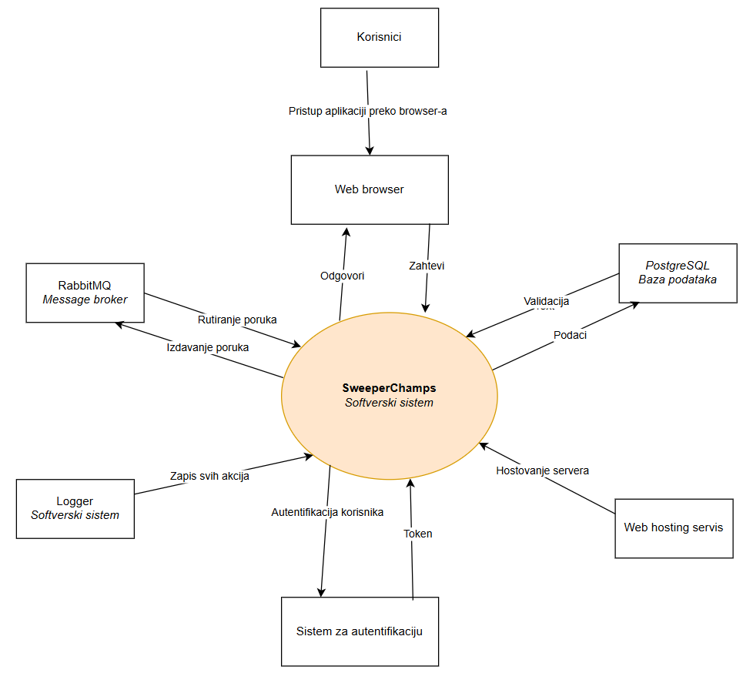

Slika 1. Konteksni dijagram

Cilj je web aplikacija kojoj korisnici mogu da pristupe bilo kada, bile gde, sa računara ili sa mobilnog uređaja. Korisnici će moći brzo i lako, kroz par klikova da kreiraju i zatim odigraju meč SweeperChamps-a. Uspešna aplikacija bi bila ona koja ima server koji je dostupan 24/7, brzo uparivanje udaljenih igrača i real-time mečeve sa minimalnom latencijom. Uspešna aplikacija je istovremeno održiva i skalabilna.

Arhitekturno specifični zahtevi
Konkretni funkcionalni zahtevi su:
- Registracija, logovanje i autentifikacija korisnika
- Jedinstvena identifikacija svakog korisnika
- Pokretanje meča kao registrovan ili "guest" igrač
- Biranje jednog od predefinisanih tipova meča
- Pronalaženje adekvatnog protivnika
- Spajanje dva ili više kompatibilna igrača
- Napuštanje/odustajanje od meča
- Igranje poteza i njegova validacija
- Sinhronizacija stanja igre između svih igrača
- Provera završetka meča
- Prekid meča nakon gubitka konekcije
- Prikaz statistike nakon završetka meča
- Čuvanje i prikaz istorije svih mečeva svih igrača
- Dopisivanje/čet između korisnika
- Brisanje naloga
- Izmena korisničkog imena/šifre/email adrese

Atributi kvaliteta
Konkretni nefunkcionalni zahtevi su:
- Dostupnost servera 24/7
- Lep i intuitivan korisnički interfejs
- Minimalna latencija tokom meča
- Prevencije i provere protiv varanja igrača (očuvanje integriteta meča)
- Bezbednost protiv osnovnih malicioznih napada
- Lako dodavanje novih funkcionalnosti
- Skalabilno u pogledu broja igrača odnosno mečeva
- Održiv i lako modifikovan/promenljiv kod

Tehnicka i poslovna ograničenja

Arhitekturni obrasci

Generalna arhitektura

Dijagrami

Frameworks i biblioteke

